第 15 章
最小擴張樹 MST
Minimum Spanning Tree
Prim ／ Kruskal ／ Sollin（Borůvka）
圖解 × 逐步推導 × 程式實作 × 公職考試完整版

📖 本章學習地圖
第一章：MST 是什麼？基本概念 + 名詞解釋
第二章：三種演算法快速比較表
第三章：Prim 演算法 ── 圖解 + 逐步推導 + C++ 程式碼
第四章：Kruskal 演算法 ── 圖解 + Union-Find + C++ 程式碼
第五章：Sollin 演算法 ── 圖解 + 逐步推導 + C++ 程式碼
第六章：113閩 Q5 公職真題完整解題
第七章：考試速查卡（背誦版）

一、MST 基本概念 ── 新手從這裡開始

1-1 先搞懂名詞：圖、節點、邊、權重

📌 新手名詞解釋（一定要先懂這些！）
圖（Graph）：由「點」和「線」組成的一種資料結構。例如：城市地圖就是一個圖。
節點（Node / Vertex）：圖裡面的每個點。例如：城市 A、B、C。
邊（Edge）：連接兩個節點的線段。例如：A 到 B 的道路。
權重（Weight）：邊上的數字，代表距離、費用、時間等。例如：A 到 B 要走 3 公里。
連通圖（Connected Graph）：任兩個節點之間都找得到路徑可以互達，不能有孤立點。

1-2 MST 的定義

想像你要在 4 個城市之間鋪設電纜，每兩個城市之間都可以連線，但每條線有建設費用。你想「用最低費用，讓每個城市都連通」── 這就是 MST 要解決的問題！

MST（最小生成樹）= 生成樹（Spanning Tree）+ 總權重最小（Minimum）
（台灣教材兩種譯名並用：「最小生成樹」與「最小擴張樹」，公職考試兩者皆可，本筆記統一使用最小擴張樹）

條件 1：覆蓋所有節點（Spanning）
每個城市都必須被電纜接到，不能有孤立的城市存在。
❌ 不是生成樹  A──B  C──D  A、B 一組，C、D 另一組，無法互通。 | ✅ 覆蓋所有節點  A──B  |  C──D  A、B、C、D 全部被電纜接到。

條件 2：不能有迴路（Cycle）
電纜不能繞成圈。只要有迴路，就代表有一條邊是多餘的、可以省去的。
❌ 有迴路，不合法  A──B  | |  D──C  A→B→C→D→A 可以繞一圈，形成 Cycle。 | ✅ 去掉一條，仍連通  A──B  |  D──C  移除最貴的邊，四個城市依然可以互達。

為什麼有迴路的圖一定不能是生成樹（更不能是 MST）？
根本原因：生成樹的定義要求「無 Cycle」。有迴路的連通圖不是 Tree，所以直接不符合生成樹的定義。

進一步說明（以 A─B─C─A 三角形為例）：
• 去掉其中任何一條邊，三個城市仍然透過另外兩條邊互通
• 刪掉最貴那條邊後，費用更低且連通性不變
• 所以有 Cycle 的圖裡，至少有一條邊是「可以刪掉且不影響連通」的多餘邊

➡ 有迴路 = 不是生成樹 = 一定不是 MST
（不是因為「費用一定更高」，而是因為根本不符合 Tree 的定義）

由以上兩個條件推出的重要結論：邊數一定是 V−1
「V−1 條邊」不是第三個獨立條件，而是由「覆蓋所有節點 + 無 Cycle」自然推導出來的結果。
對 V 個節點而言：

邊數 < V−1 → 一定不連通  例：4 個城市，只有 2 條邊：  A──B C──D  A、B 是一組，C、D 是另一組，永遠無法互達。 | 邊數 > V−1 → 一定有 Cycle  例：4 個城市，有 4 條邊：  A──B | | D──C  A→B→C→D→A 形成迴路，必定有多餘的邊。

✅ 重要定理：
「連通 + 無 Cycle」 ⟺ 「恰好 V−1 條邊」
例：4 個節點，MST 必有 4−1 = 3 條邊。

條件 3：在所有生成樹中，選總權重最小的那棵（Minimum）
滿足條件 1 和條件 2 的生成樹可能有很多棵，MST 要從中選出總費用最低的那一棵。
舉例：4 個城市，邊的費用如下
AB = 1，BD = 2，CD = 3，AC = 4
方案 A：AB + BD + CD = 1 + 2 + 3 = 6 ✅ 費用最低，這就是 MST
方案 B：AB + BD + AC = 1 + 2 + 4 = 7 ❌ 雖然合法，但費用較高

一句話記憶 & 邏輯順序總結
MST = 覆蓋所有節點 + 沒有 Cycle + 總權重最小
且一定具有：邊數 E = V − 1（推論結果，非獨立條件）

正確的思考順序：
① 覆蓋所有節點（每個城市都要接到）
↓
② 不能有 Cycle（有環就有多餘的邊，去掉更省）
↓
③ 因此邊數一定是 V−1（自然推導）
↓
④ 在所有符合以上條件的生成樹中，挑總權重最小者
↓
✅ 就是 MST

1-3 圖解：原始圖 vs MST

原始圖（所有邊）： MST（花最少錢連通所有城市）：
A A
/ \ /
1 4 ← 4條邊 1 ← 只選3條最便宜的邊
/ \ /
B --2-- C B --2-- C
\ / \
5 3 3
\ / \
D D
邊清單：AB=1, AC=4, BC=2, BD=5, CD=3 ✅ MST 邊：AB=1, BC=2, CD=3
總費用 = 1+2+3 = 6（最省！）
❌ 不選 AC=4：若選了，A─B─C─A 形成迴路，而且費用還比較貴
❌ 不選 BD=5：若選了，B─C─D─B 形成迴路，同樣多此一舉
✅ 驗證：4個節點 → V-1 = 3 條邊 ✅ 無迴路 ✅ 覆蓋 A,B,C,D ✅

1-4 為什麼連通圖才有 MST？

假設圖有兩個完全分開的部分（A-B 和 C-D，中間沒有任何邊相連），那麼 A 永遠無法到達 C，也就不可能用任何方式把它們都連起來，MST 就不存在了。這時候只能各自做「最小擴張森林（Minimum Spanning Forest）」。

二、三種 MST 演算法快速比較

求 MST 有三種主流演算法，它們的「切入點」不同：Prim 從點出發、Kruskal 從邊出發、Sollin 全體同時出發。

比較項目 | Prim | Kruskal | Sollin（Borůvka） | MST 共同特性
出發點 | 從「一個節點」開始往外長 | 從「最小邊」開始一條條挑 | 從「所有節點」同時出發 | V-1 條邊，無 Cycle
核心工具 | Min-Heap 或矩陣 | Union-Find（並查集） | Component 清單 | 連通圖才存在
時間複雜度 | O(V²) 或 O(E log V) | O(E log E) | O(E log V) | —
最適圖型 | 稠密圖（邊很多） | 稀疏圖（邊很少） | 平行/分散式計算 | —
防止 Cycle 方式 | 樹內→樹外規則，天然防止 | Union-Find 判斷 | Component 合併後自動排除 | —

🧠 一句話記憶口訣：
Prim 從「點」長出來 Kruskal 從「邊」挑起來 Sollin 大家同時搶
圖很密（邊多）→ Prim │ 圖很稀（邊少）→ Kruskal │ 要平行化 → Sollin

2-1 什麼是稠密圖？什麼是稀疏圖？

稠密圖（Dense Graph）： 稀疏圖（Sparse Graph）：
邊數 E 接近最大值 V(V-1)/2 邊數 E 遠小於 V(V-1)/2
例：5個城市，幾乎每兩個都有路 例：100個城市，只有 110 條路
A─B─C─D─E A B
│╲│╱│╲│╱│ │ │
└─┼─┼─┼─┘ 邊非常多 C──D E
100個節點最多 100×99/2 = 4950 條邊 100個節點可能只有 110 條邊
→ 適合 Prim（不用排序） → 適合 Kruskal（排序便宜）

三、Prim 演算法 ── 從節點出發，像樹一樣往外長

3-1 核心概念（超新手版解釋）

把 Prim 想像成「蓋電纜網路」的工程：先把一個城市接上電纜（T = 已連通的城市集合），然後每次往外找「接一個新城市費用最低的電纜」，一步步延伸，直到所有城市都有電纜為止。

Prim 執行步驟（只有4步！）：
① 從任意一個節點出發，加入「已選集合 T」。
② 列出所有「T 內 → T 外」的邊，這些叫「候選邊」。
③ 從候選邊中挑出權重最小者，加入 MST，並把新節點加入 T。
④ 重複步驟②③，直到 T 包含全部 V 個節點（選了 V-1 條邊）。
關鍵：候選邊的規則「一端在 T 內、另一端在 T 外」天然保證不成環！

3-2 完整圖解範例（4個節點 A, B, C, D）

範例圖：AB=1, AC=4, BC=2, BD=5, CD=3
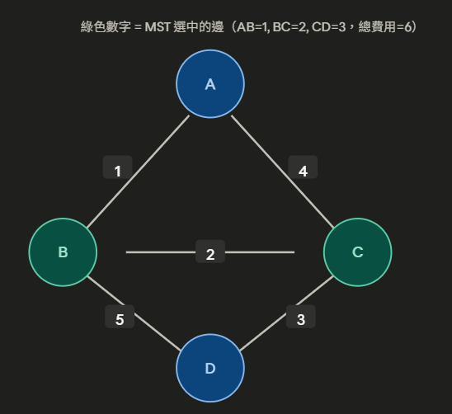

Step 1：從 A 開始，T = {A}
T（已連通集合）= {A}
候選邊（A 往外連的邊）：
A─B = 1 ← 最小！選它！
A─C = 4
動作：加入邊 A─B=1，節點 B 加入 T
目前 MST： A │ 1 │ B

Step 2：T = {A, B}，繼續往外長
T（已連通集合）= {A, B}
候選邊（T 往外連的邊）：
A─C = 4 （A在T，C在T外）
B─C = 2 （B在T，C在T外）← 最小！
B─D = 5 （B在T，D在T外）
❌ A─B 兩端都在 T，不是候選邊
動作：加入邊 B─C=2，節點 C 加入 T
目前 MST： A │ 1 │ B ──2── C

Step 3：T = {A, B, C}，繼續往外長
T（已連通集合）= {A, B, C}
候選邊（T 往外連的邊）：
A─C = 4 兩端都在T！不是候選邊
B─C = 2 兩端都在T！不是候選邊
B─D = 5 （B在T，D在T外）
C─D = 3 （C在T，D在T外）← 最小！
動作：加入邊 C─D=3，節點 D 加入 T
目前 MST： A │ 1 │ B ──2── C │ 3 │ D

✅ 完成！T = {A, B, C, D}，所有節點已連通
MST 邊集合：A─B=1, B─C=2, C─D=3
總權重：1 + 2 + 3 = 6
邊數驗證：V-1 = 4-1 = 3 條 ✅

3-3 為什麼 Prim 天然不產生 Cycle？

【規則】：候選邊必須「一端在T、一端不在T」
T = {A, B, C}：
✅ 合法候選邊： ❌ 自動排除（兩端都在T）：
C → D 一端在T外，OK A ─ B 兩端都在T，若加 → 成環！
B → D 一端在T外，OK B ─ C 兩端都在T，若加 → 成環！
結論：Prim 靠「T內→T外」規則，完全不需要 Union-Find，也不用額外檢查環，天然保證 MST 合法！

3-4 Prim 程式實作（C++）

以下是 Prim 演算法的 C++ 實作，使用 STL 的 priority_queue（最小堆積）讓效率更好：

pair<vector<tuple<int,int,int>>, int> 是什麼？

這不是圖，而是函式的「回傳型別」，意思是同時回傳兩個東西：

pair<A, B> = 一個容器，裡面裝兩個不同型別的值

第一個：vector<tuple<int,int,int>>
→ MST 選到的邊清單，每條邊是一個 tuple(費用, 起點, 終點)

第二個：int
→ MST 的總費用（一個整數）

使用時用 auto [edges, total] = prim(g, 0); 一次拆出兩個值
edges = 邊清單 total = 總費用

Graph（圖）本人長這樣

using Graph = vector<vector<pair<int,int>>>;

一層一層拆開來讀：
pair<int,int> = 一條邊，存 {費用, 目標節點}
vector<pair<int,int>> = 某個節點的所有出邊（鄰邊清單）
vector<vector<pair<int,int>>> = 整張圖，每個節點各有一份鄰邊清單

以本章範例（A=0, B=1, C=2, D=3）為例，建好圖後長這樣：

g[0] = { {1,1}, {4,2} } // A 連到 B(費用1)、C(費用4)
g[1] = { {1,0}, {2,2}, {5,3} } // B 連到 A(1)、C(2)、D(5)
g[2] = { {4,0}, {2,1}, {3,3} } // C 連到 A(4)、B(2)、D(3)
g[3] = { {5,1}, {3,2} } // D 連到 B(5)、C(3)

g[i] 就是「從節點 i 出發，可以走到哪裡、費用是多少」的清單。

// ── 需要的標頭檔 ────────────────────────────────────────────
#include <iostream> // cout：在螢幕印出結果
#include <vector> // vector：動態陣列，用來存圖的邊
#include <queue> // priority_queue：min-heap，用來每次找最小邊
#include <tuple> // tuple：一次存多個值，例如 (費用, 節點A, 節點B)
#include <climits> // INT_MAX：表示「無限大」的整數
using namespace std; // 省去每次寫 std:: 的麻煩

// ── 定義「圖」的資料型別 ────────────────────────────────────
// pair<int,int>：一條邊，存 {費用, 目標節點}
// vector<pair<int,int>>：某個節點的所有出邊
// Graph：整張圖，graph[u] 存從 u 出發的所有邊
using Graph = vector<vector<pair<int,int>>>;

// ── Prim 主函式 ─────────────────────────────────────────────
// 輸入：graph（整張圖）、start（從哪個節點出發，預設節點0）
// 輸出：MST 的邊清單 + 總權重
pair<vector<tuple<int,int,int>>, int>
prim(const Graph& graph, int start = 0) {

int n = graph.size(); // 節點總數，例如4個城市 n=4

// inTree[i] = true 表示節點 i 已加入 MST（已接上電纜）
// 一開始所有城市都還沒接上，全部 false
vector<bool> inTree(n, false);

// mstEdges：記錄最終 MST 選了哪些邊
// 每條邊存成 (費用, 起點, 終點)
vector<tuple<int,int,int>> mstEdges;
int total = 0; // MST 的總費用（一開始是0）

// ── Min-Heap（最小堆積）────────────────────────────────
// priority_queue 預設是「最大堆」（最大值在頂端）
// 加上 greater<> 讓它變成「最小堆」（最小值在頂端）
// 存的格式：(費用, 目標節點, 來源節點)
// greater<tuple<...>> 讓 priority_queue 按費用由小到大排
priority_queue<
tuple<int,int,int>,
vector<tuple<int,int,int>>,
greater<tuple<int,int,int>> // 這行讓它變成 min-heap
> pq;

// 把起點放進 heap，費用=0（虛擬邊，只是為了啟動迴圈）
// -1 表示「沒有來源節點」
pq.push({0, start, -1});

// ── 主迴圈：不斷取出最小費用的候選邊 ──────────────────
// 條件：heap 不為空 且 MST 邊數還不到 n-1
while (!pq.empty() && (int)mstEdges.size() < n - 1) {

// 從 heap 頂端取出費用最小的邊
// auto [w, u, prev]：C++17 結構化綁定，一次拆開 tuple
// w = 費用, u = 目標節點, prev = 來源節點
auto [w, u, prev] = pq.top(); pq.pop();

// 如果 u 已經在 MST 裡，跳過（避免重複加入）
if (inTree[u]) continue;

inTree[u] = true; // 把 u 標記為「已加入 MST」

// 如果不是起點的虛擬邊（prev != -1），就記錄這條邊
if (prev != -1) {
mstEdges.push_back({w, prev, u}); // 加入 MST
total += w; // 累加費用
}

// 把 u 的所有鄰邊加進 heap（只加另一端還不在 MST 的）
// auto [ew, v]：ew=邊的費用, v=鄰居節點
for (auto [ew, v] : graph[u])
if (!inTree[v])
pq.push({ew, v, u}); // 候選邊：從u到v費用ew
}

return {mstEdges, total};
}

// ── 測試程式 ─────────────────────────────────────────────────
// 建圖：A=0, B=1, C=2, D=3
// 邊：AB=1, AC=4, BC=2, BD=5, CD=3
// 預期 MST：AB=1 + BC=2 + CD=3 = 6
int main() {
int n = 4; // 4個節點
Graph g(n); // g[0]~g[3] 各自是空的鄰邊清單

// addEdge：加一條雙向邊（無向圖，兩端都要加）
auto addEdge = [&](int u, int v, int w) {
g[u].push_back({w, v}); // u→v 費用w
g[v].push_back({w, u}); // v→u 費用w（無向）
};

addEdge(0, 1, 1); // A─B = 1
addEdge(0, 2, 4); // A─C = 4
addEdge(1, 2, 2); // B─C = 2
addEdge(1, 3, 5); // B─D = 5
addEdge(2, 3, 3); // C─D = 3

auto [edges, total] = prim(g, 0); // 從節點0(A)出發

cout << "MST 邊：\n";
for (auto [w, u, v] : edges)
cout << u << "-" << v << " 費用=" << w << "\n";
cout << "總權重：" << total << "\n"; // 應該是 6
return 0;
}

3-5 Prim 時間複雜度

版本 | 資料結構 | 時間複雜度 | 什麼時候用？
基本版 | 鄰接矩陣 | O(V²) | 稠密圖（邊數接近 V²）時，這個反而最省
最佳化版 | Min-Heap（優先佇列） | O(E log V) | 一般圖，E 不太大時使用

【版本一】鄰接矩陣版 → O(V²)
【版本二】Min-Heap 版 → O(E log V)
稠密圖（E ≈ V²）用版本一更省；稀疏圖用版本二更快。

版本一：鄰接矩陣版 → O(V²)

Prim 的外層迴圈跑 V 次（把 V 個節點一一加入集合 T）。
每一次迭代做兩件事：
① 從所有「T 外節點」找距離 T 最近的節點 → 掃描整行矩陣 O(V)
② 把新節點加入 T，更新其他節點到 T 的最短距離 → 再掃一整行 O(V)

→ 外層 V 次 × 每次 O(V) = O(V × V) = O(V²)

為什麼每次掃描是 O(V)？
鄰接矩陣是 V×V 的表格。要找「最近節點」或「更新距離」，
都必須逐格讀整行，共 V 格 → 每次 O(V)。

什麼時候 O(V²) 反而比較好？稠密圖（E ≈ V²）時；
O(E log V) ≈ O(V² log V)，比 O(V²) 還慢！→ 稠密圖請用矩陣版。

操作 | 執行次數 | 每次花費 | 小計
找最小距離節點 | V 次（每個節點加入一次） | O(V)（掃全部 T 外節點） | V × V = O(V²)
更新鄰居距離 | V 次 | O(V)（掃整行矩陣） | V × V = O(V²)
總計 | — | — | O(V²)

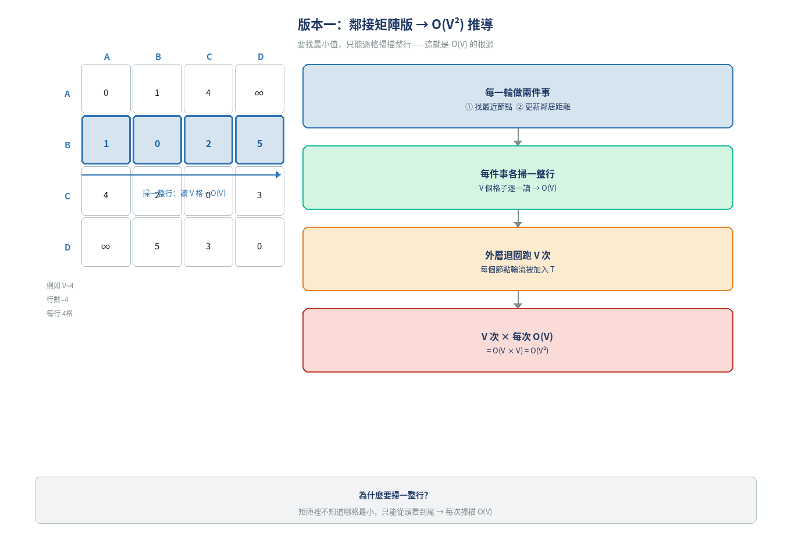

版本二：Min-Heap（最小堆積）版 → O(E log V)

先搞懂 Heap 在幹嘛

想像你有一堆候選邊，每次都要找「最便宜的那條」。
如果用普通 list：每次都要從頭掃到尾 → 很慢。
改用 Min-Heap：
最小值永遠自動浮到頂端，直接拿走就好。
放進去一個元素、或拿出頂端元素，只需要 log N 的時間。
（N = Heap 裡目前有幾個元素）

Lazy Prim 怎麼用這個 Heap？

每當有新節點加入 T，就把它所有鄰邊都 push 進 Heap（不論對方是否已在 T 內）。
因此同一個節點可能被多條邊重複放入 Heap，Heap 中最多累積 O(E) 個元素。
這就是「Lazy（懶惰）」：不先整理，先全丟進去，拿出來時再判斷有沒有用。

為什麼總花費是 O(E log V)？── 一步一步算

問：Heap 總共被 push 幾次？
答：每條邊最多被放入一次，共 E 條邊 → 總 push 次數 = E 次。

問：Heap 總共被 pop 幾次？
答：放進去的東西最終都會被拿出來 → 總 pop 次數 = E 次。

問：一次 push 或 pop 要花多久？
答：Heap 是一棵樹，Heap 裡有幾個元素，樹就有幾個節點。
放入或拿走一個元素，最多只需要從根走到葉子（或反過來），也就是走「樹高」次。
樹高 = log（節點數）= log E。
(註：因為 Lazy Prim 的做法是：每條邊最多被 push 進 Heap 一次，圖裡總共有 E 條邊，所以 Heap 裡最多同時存在 E 個元素；也就是說：節點數（Heap 的大小）= 最多 E 個)
所以：一次 push 或 pop = O(log E)。

問：log E 為什麼可以換成 log V？
答：圖裡邊數 E 最多是 V² 左右（每兩個節點之間各一條邊）。
所以 log E ≤ log V² = 2 × log V。
2 × log V 在大 O 符號裡，常數 2 可以去掉，就是 O(log V)。
∴ O(log E) = O(log V)，兩種寫法是同一個等級，考試都對。

問：加起來總共多少？
答：
push E 次，每次 O(log V) → E × log V = O(E log V)
pop E 次，每次 O(log V) → E × log V = O(E log V)
兩個加起來：O(E log V) + O(E log V) = O(2E log V)
大 O 忽略常數倍，O(2E log V) = O(E log V)。

就像「走 2 公里」和「走 1 公里」在量級上是同一個等級，
Big-O 只看「大概多少量級」，不管前面的常數係數。

操作 | 發生幾次 | 每次花多久 | 小計
push 進 Heap | E 次（每條邊一次） | O(log E) = O(log V) | O(E log V)
pop 出 Heap | E 次（放幾次拿幾次） | O(log E) = O(log V) | O(E log V)
節點加入 T | V 次 | O(1)（直接標記） | O(V)，可忽略
總計 | — | — | O(E log V) + O(E log V) = O(E log V)

✅ 考試最簡單記法

每條邊進出 Heap 各一次 = O(E) 次操作
Heap 大小最多 E → 每次操作 O(log E) = O(log V)
→ 總計 O(E log V)

O(E log V) 和 O(E log E) 是同一等級，兩種寫法考試都被接受。

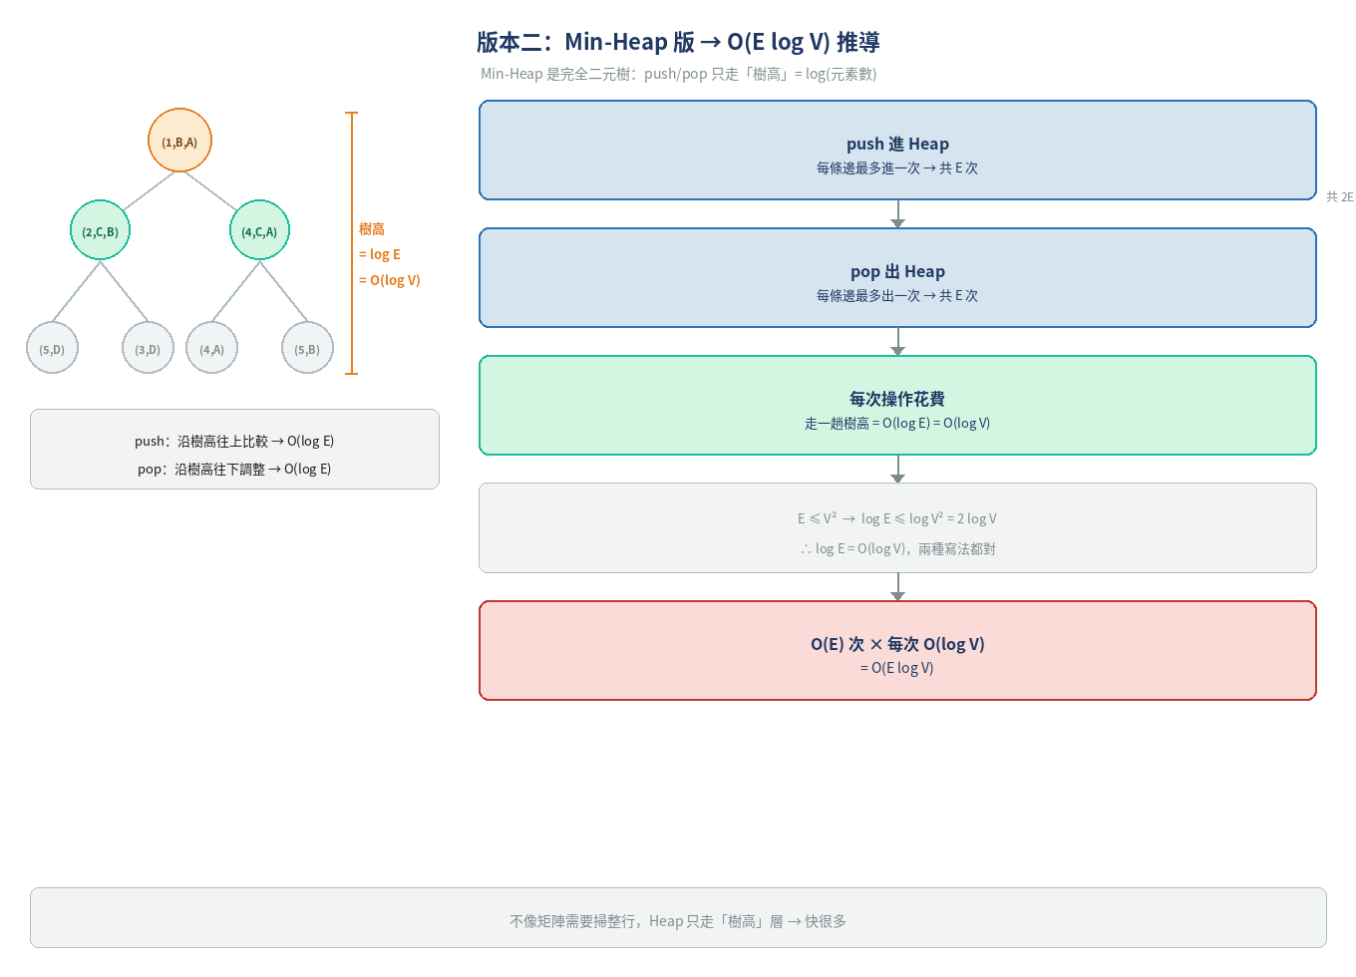

✅ 兩個版本怎麼選？
稠密圖（E ≈ V²）：O(V²) 矩陣版更省
因為 O(E log V) ≈ O(V² log V) 反而更慢
稀疏∼一般圖（E << V²）：O(E log V) Heap 版更快
判斷標準：E 接近 V² → 用矩陣；E 遠小於 V² → 用 Heap

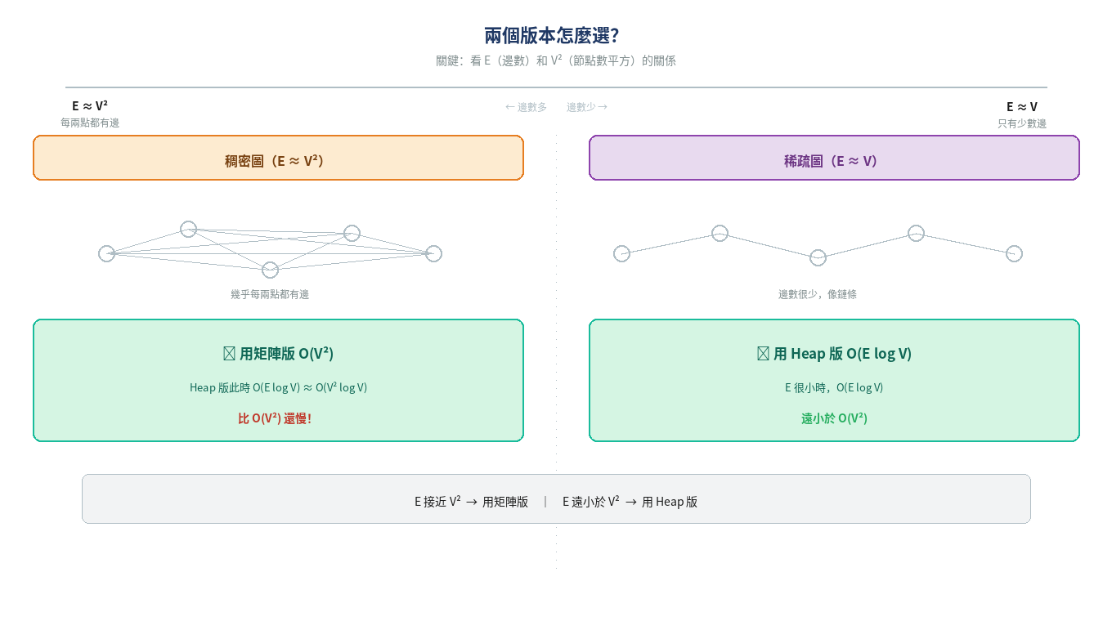

四、Kruskal 演算法 ── 從邊開始，最小邊優先

4-1 核心概念（超新手版解釋）

把 Kruskal 想像成「買電纜」：先把所有可用的電纜按費用從低到高排好，然後從最便宜的開始買，買一條就把它連上。唯一的限制是：「這條電纜連上後不能造成迴路（因為迴路代表多花了不必要的錢）」。

Kruskal 執行步驟（只有5步！）：
① 列出圖中所有邊，按「權重由小到大」排序。
② 準備 Union-Find（下面會詳細解釋），一開始每個節點自成一組。
③ 從最小邊 (u, v) 開始處理：查問 Find(u) 和 Find(v)。
④ 如果 Find(u) ≠ Find(v)（兩個節點不同組）→ 加入 MST，合併兩組。
⑤ 如果 Find(u) = Find(v)（兩個節點同組）→ 加了會成環，跳過！
不斷重複直到選出 V-1 條邊，MST 完成。

4-2 Union-Find（並查集）詳細解說

Union-Find 是一種追蹤「哪些節點已經屬於同一個連通組」的工具。每個節點都有一個「代表人（root）」，同組的節點共用同一個代表人。

【Find 操作】：找到某個節點的代表人
初始狀態：每個節點自己代表自己
節點： A B C D E
代表： A B C D E （每人自己是代表）
集合：{A} {B} {C} {D} {E}
─────────────────────────────────────────────────────────
【Union 操作】：合併兩個節點所在的組
Union(A, B)：把 A 的組和 B 的組合併 → B 的代表改成 A
節點： A B C D E
代表： A A C D E ← B 的代表變成 A
集合：{A,B} {C} {D} {E}
Union(C, D)：集合：{A,B} {C,D} {E}
Union(B, C)：Find(B)=A，Find(C)=C，不同 → 合併
集合：{A,B,C,D} {E}
問：Union(A, D)？
Find(A)=A，Find(D)=A → 相同！→ 跳過，加了會成環！
─────────────────────────────────────────────────────────
核心口訣：同集合 → 跳過（會成環） 不同集合 → 合併（加入 MST）

4-3 完整圖解範例（5個節點）

範例圖：AB=1, AC=4, BC=2, BD=5, CD=3, DE=6, CE=8

原始圖： A
/ \
1 4
/ \
B --2-- C --8-- E
\ /
5 3
\ /
D --6-- E

所有邊排序（由小到大）：AB=1, BC=2, CD=3, AC=4, BD=5, DE=6, CE=8

Step 1：選最小邊 AB=1
Find(A)=A Find(B)=B ← 不同集合！可以加入
Union(A, B) → 合併成 {A,B}
集合狀態：{A,B} {C} {D} {E}
已選邊：AB=1 （共 1 條）
圖的連線狀態：A──1──B C D E

Step 2：選次小邊 BC=2
Find(B)=A Find(C)=C ← 不同集合！可以加入
Union(B, C) → 即 Union(A, C) → {A,B,C}
集合狀態：{A,B,C} {D} {E}
已選邊：AB=1, BC=2 （共 2 條）
圖的連線狀態：A──1──B──2──C D E

Step 3：選次小邊 CD=3
Find(C)=A Find(D)=D ← 不同集合！可以加入
Union(C, D) → 即 Union(A, D) → {A,B,C,D}
集合狀態：{A,B,C,D} {E}
已選邊：AB=1, BC=2, CD=3 （共 3 條）
圖的連線狀態：A──1──B──2──C──3──D E

Step 4：看邊 AC=4 → ⛔ 跳過！
Find(A)=A Find(C)=A ← 相同集合！加了會成環
若加入 A─C：
A──1──B──2──C
└──────────4──┘ ← A─B─C─A 形成三角形迴路！
⛔ 跳過 AC=4

Step 5：看邊 BD=5 → ⛔ 跳過！
Find(B)=A Find(D)=A ← 相同集合！加了會成環
若加入 B─D：B 和 D 已透過 B─C─D 相連，成環！
⛔ 跳過 BD=5

Step 6：選邊 DE=6 ← 最後一條！
Find(D)=A Find(E)=E ← 不同集合！可以加入
Union(D, E) → {A,B,C,D,E} 所有節點都在同一組了！
集合狀態：{A,B,C,D,E}
已選邊：AB=1, BC=2, CD=3, DE=6 （共 4 條 = V-1 ✅）
圖的連線狀態：A──1──B──2──C──3──D──6──E
✅ 所有節點已連通，MST 完成！

✅ MST 完成
MST 邊集合：AB=1, BC=2, CD=3, DE=6
總權重：1 + 2 + 3 + 6 = 12
邊數驗證：V-1 = 5-1 = 4 條 ✅

4-4 Kruskal 程式實作（C++）

// ── 需要的標頭檔 ────────────────────────────────────────────
#include <iostream> // cout
#include <vector> // vector：動態陣列
#include <algorithm> // sort：排序函式
#include <numeric> // iota：把陣列填成 0,1,2,3...
using namespace std;

// ── Union-Find（並查集）────────────────────────────────────
// 功能：快速判斷「兩個節點是不是已在同一個連通組裡」
// 如果是同一組 → 加了這條邊會成環 → 跳過
// 如果不同組 → 加這條邊，把兩組合併
struct UnionFind {
vector<int> parent; // parent[i] = i 的「代表人」
vector<int> rank_; // rank_[i] = 以 i 為根的樹高（優化用）

// 建構子：n個節點，一開始每人代表自己
UnionFind(int n) : parent(n), rank_(n, 0) {
iota(parent.begin(), parent.end(), 0);
// 結果：parent = {0, 1, 2, 3, ...}
}

// find：找 x 的代表人（根節點）
// 「路徑壓縮」：找完之後把沿路的節點直接指向根
// 這讓下次再找同一節點時幾乎是 O(1)
int find(int x) {
if (parent[x] != x)
parent[x] = find(parent[x]); // 遞迴找根，順便壓縮
return parent[x];
}

// unite：把 x 和 y 所在的兩組合併
// 回傳 true = 合併成功（兩組不同）
// 回傳 false = 本來就同組，不用合併（加了會成環）
bool unite(int x, int y) {
int rx = find(x); // x 的代表人
int ry = find(y); // y 的代表人
if (rx == ry) return false; // 同組！跳過

// 按 rank 合併：把矮樹接到高樹下面
// 這樣樹不會長太高，find 保持快速
if (rank_[rx] < rank_[ry]) swap(rx, ry);
parent[ry] = rx; // ry 的根改成 rx
if (rank_[rx] == rank_[ry]) rank_[rx]++;
return true;
}
};

// ── 定義「邊」的結構 ────────────────────────────────────────
// 每條邊有三個資訊：起點u、終點v、費用w
struct Edge { int u, v, w; };

// ── Kruskal 主函式 ──────────────────────────────────────────
// 輸入：n（節點數）、edges（所有邊）
// 輸出：MST 邊清單 + 總權重
pair<vector<Edge>, int>
kruskal(int n, vector<Edge>& edges) {

// Step 1：把所有邊按費用由小到大排序
// sort 的第三個參數是「比較函式」，告訴它怎麼比大小
// lambda [](a, b){ return a.w < b.w } = 費用小的排前面
sort(edges.begin(), edges.end(),
[](const Edge& a, const Edge& b){ return a.w < b.w; });

// Step 2：初始化 Union-Find
// 一開始每個節點自成一組（n 個獨立的小集合）
UnionFind uf(n);

vector<Edge> mst; // 最終 MST 選到的邊
int total = 0; // MST 總費用

// Step 3：依序處理每條邊（已排序，從最便宜開始）
for (auto& e : edges) {

// 嘗試把 e.u 和 e.v 合併
// unite 回傳 true = 兩端原本不同組 → 可以加這條邊
// unite 回傳 false = 兩端已同組 → 加了會成環，跳過
if (uf.unite(e.u, e.v)) {
mst.push_back(e); // 加入 MST
total += e.w;
if ((int)mst.size() == n - 1) break; // 選滿V-1條就結束
}
// else：兩端同組，這條邊加了會成環，直接跳過
}
return {mst, total};
}

// ── 測試程式 ─────────────────────────────────────────────────
// 節點：A=0, B=1, C=2, D=3, E=4
// 邊（已含所有邊，Kruskal 會自動排序）：
// AB=1, BC=2, CD=3, AC=4, BD=5, DE=6, CE=8
// 預期 MST：AB=1+BC=2+CD=3+DE=6 = 12
int main() {
int n = 5;
vector<Edge> edges = {
{0,1,1}, // AB=1
{1,2,2}, // BC=2
{2,3,3}, // CD=3
{0,2,4}, // AC=4
{1,3,5}, // BD=5
{3,4,6}, // DE=6
{2,4,8} // CE=8
};

auto [mst, total] = kruskal(n, edges);

cout << "MST 邊：\n";
for (auto& e : mst)
cout << e.u << "-" << e.v << " 費用=" << e.w << "\n";
cout << "總權重：" << total << "\n"; // 應該是 12
return 0;
}

4-5 Kruskal 時間複雜度 ── 逐步推導

結論：Kruskal 時間複雜度 = O(E log E)
也可寫成 O(E log V)，兩者在 Big-O 意義下相等（見後文說明）。

Kruskal 分成兩個獨立階段：
階段一：排序所有邊
階段二：用 Union-Find 逐條處理每條邊

【階段一】排序所有邊 → O(E log E)

Kruskal 第一步要把圖裡所有 E 條邊按權重由小到大排好。
排序演算法（Merge Sort / Heap Sort 等）的時間複雜度是 O(n log n)，
這裡 n 就是邊數 E，所以排序花費 O(E log E)。

直覺理解：E 條邊，每條邊在排序過程中平均被比較 log E 次
→ 共 E × log E 次比較 → O(E log E)。

【階段二】Union-Find 處理每條邊 → O(E α(V)) ≈ O(E)

排序後逐條掃描，每條邊做一次 Find + 可能一次 Union。

Union-Find 的兩個關鍵優化：
① 路徑壓縮（Path Compression）
Find 時把沿途節點直接指向根，讓下次 Find 更快。
② 按 Rank 合併（Union by Rank）
Union 時把矮樹接到高樹下面，防止樹長太高。

兩個優化合在一起，每次 Find/Union 幾乎是 O(1)——
嚴格來說是 O(α(V))，α 是反阿克曼函數，對所有實際情況 α(V) ≤ 4。
→ E 條邊 × O(α(V)) ≈ O(E)

階段 | 操作 | 次數 | 花費
① 排序所有邊 | 排序 E 條邊 | 1 次 | O(E log E)
② Find（查代表人） | 每條邊 2 次 | 共 2E 次 | O(E α(V)) ≈ O(E)
② Union（合併集合） | 最多 V-1 次 | 共 V-1 次 | O(V α(V)) ≈ O(V)
總計 | — | — | O(E log E) ← 排序主導

為什麼總複雜度由排序主導？
排序花費 O(E log E)，Union-Find 花費約 O(E)。
O(E log E) >> O(E)，所以加起來還是 O(E log E)。

類比：搬家打包花 3 小時，搬進去只花 10 分鐘 → 總時間還是 3 小時。
→ 瓶頸（最慢的那段）決定總花費。

O(E log E) 和 O(E log V) 有差嗎？
E ≤ V(V-1)/2 ≈ V²，所以：
log E ≤ log V² = 2 log V = O(log V)
反過來 E ≥ V-1，所以 log E ≥ log(V-1) ≈ log V。
→ log E 和 log V 差一個常數倍，Big-O 意義下相等：
O(E log E) = O(E log V)，兩種寫法都被接受。

✅ 一句話記住 Kruskal 複雜度
Kruskal 的時間由「排序」決定，排 E 條邊就花 O(E log E)，Union-Find 幾乎免費。

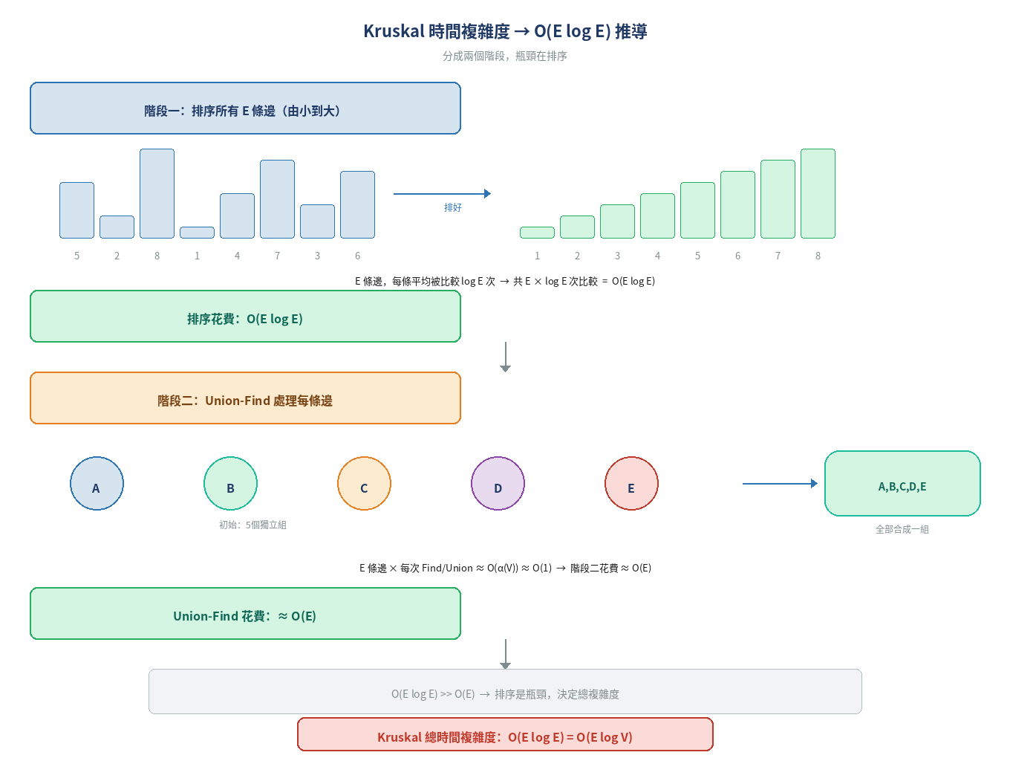

五、Sollin（Borůvka）演算法 ── 大家同時搶最便宜的邊

5-1 核心概念（超新手版解釋）

想像很多個小部落（每個節點是一個部落），大家同時公告「我要接通的最便宜鄰居」，然後按這些公告同時合併。合併後變成幾個大部落，再重複一輪，直到只剩一個大部落。

這就是 Sollin 最大的特色：不是一個個慢慢來，而是「全體同時行動」，因此非常適合分散式系統（每台電腦各自計算）。

Sollin 執行步驟（只有4步）：
① 初始：每個節點自成一個 Component（一個小圓圈）。
② 同一輪：每個 Component 掃描自己能連出去的所有邊，找出「最便宜的外連邊」。
③ 把所有被選中的邊一起加入 MST（若兩個 Component 互選同一條邊，只算一次）。
④ 合併後重新算 Component，重複步驟②③，直到只剩一個 Component。
別名：Sollin 和 Borůvka 是同一個演算法，兩個名字都可能出現在考試！

5-2 完整圖解範例（5個節點，圖片原題）

範例：5個節點 A, B, C, D, E。各節點最短外連邊如下（來自原始圖片）：

各節點選擇的最短外連邊：
A → (A,D)=14 B → (B,C)=15 C → (C,D)=13
D → (D,E)=12 E → (D,E)=12 （D 和 E 都選同一條邊！）
初始 Component：{A} {B} {C} {D} {E}

Step 1：第一輪：所有 Component 同時找最短外連邊
Component {A}：最短外連邊 = (A,D)=14 → 提名 A─D
Component {B}：最短外連邊 = (B,C)=15 → 提名 B─C
Component {C}：最短外連邊 = (C,D)=13 → 提名 C─D
Component {D}：最短外連邊 = (D,E)=12 → 提名 D─E
Component {E}：最短外連邊 = (D,E)=12 → 提名 D─E（同一條，只算一次）

本輪加入邊：A─D=14, B─C=15, C─D=13, D─E=12
合併後：{A,D,E} + {C,D} = {A,C,D,E} 再加 {B,C} → {A,B,C,D,E}

最終 MST 樣子：
B──15──C──13──D──12──E
│
14
│
A

✅ 一輪就完成！所有節點連成一個 Component
MST 邊集合：A─D=14, B─C=15, C─D=13, D─E=12
總權重：14 + 15 + 13 + 12 = 54
邊數驗證：V-1 = 5-1 = 4 條 ✅

5-3 需要兩輪的範例

範例圖：A─1─B，B─4─C，C─2─D，A─5─D
初始 Component：{A} {B} {C} {D}

───── 第一輪 ──────────────────────────────────────────
{A}：最短外連邊 = A─B=1 → 提名 A─B
{B}：最短外連邊 = A─B=1 → 提名 A─B（同一條）
{C}：最短外連邊 = C─D=2 → 提名 C─D
{D}：最短外連邊 = C─D=2 → 提名 C─D（同一條）
加入：A─B=1, C─D=2
合併後 Component：{A,B} {C,D}

───── 第二輪 ──────────────────────────────────────────
{A,B}：最短外連邊 = B─C=4 → 提名 B─C
{C,D}：最短外連邊 = B─C=4 → 提名 B─C（同一條）
加入：B─C=4
合併後 Component：{A,B,C,D} ← 只剩一個！完成！

MST = A─B=1, C─D=2, B─C=4 總重 = 7

5-4 Sollin 程式實作（C++）

// ── 需要的標頭檔 ────────────────────────────────────────────
#include <iostream>
#include <vector>
#include <numeric> // iota
#include <climits> // INT_MAX
using namespace std;

// ── Union-Find（與 Kruskal 版相同，用來追蹤連通組）────────
struct UnionFind {
vector<int> parent;
UnionFind(int n) : parent(n) {
iota(parent.begin(), parent.end(), 0);
}
int find(int x) {
// 路徑壓縮：把沿途節點直接指向根，加速下次查詢
while (parent[x] != x) {
parent[x] = parent[parent[x]]; // 跳兩層壓縮
x = parent[x];
}
return x;
}
bool unite(int x, int y) {
int rx = find(x), ry = find(y);
if (rx == ry) return false; // 同組
parent[rx] = ry; // 把 rx 接到 ry 下面
return true;
}
};

// ── 定義「邊」的結構 ────────────────────────────────────────
struct Edge { int u, v, w; };

// ── Sollin 主函式 ───────────────────────────────────────────
// 核心想法：每一輪，所有 Component「同時」找自己最便宜的外連邊
// 然後一起合併 → Component 數量至少減半 → 最多 log V 輪結束
pair<vector<Edge>, int>
sollin(int n, const vector<Edge>& edges) {
UnionFind uf(n);
vector<Edge> mst; // 最終選出的 MST 邊
int total = 0;

// 外層迴圈：每輪至少合併一半的 Component
// 最多跑 log V 輪（因為每輪 Component 數量至少減半）
while ((int)mst.size() < n - 1) {

// cheapest[i]：component i 目前找到的最便宜外連邊的索引
// -1 表示還沒找到任何外連邊
vector<int> cheapest(n, -1);

// ── 步驟①：所有 Component 同時掃描所有邊 ──────────
for (int i = 0; i < (int)edges.size(); i++) {
int ru = uf.find(edges[i].u); // u 的 component 代表
int rv = uf.find(edges[i].v); // v 的 component 代表

if (ru == rv) continue; // 兩端同 component，不是外連邊

// 這條邊是「外連邊」，看看能不能更新兩端的最便宜記錄
// 如果目前沒有記錄，或這條比之前記錄的更便宜，就更新
if (cheapest[ru]==-1 ||
edges[i].w < edges[cheapest[ru]].w)
cheapest[ru] = i; // 更新 component ru 的最便宜外連邊

if (cheapest[rv]==-1 ||
edges[i].w < edges[cheapest[rv]].w)
cheapest[rv] = i; // 更新 component rv 的最便宜外連邊
}

// ── 步驟②：所有 Component 同時把最便宜外連邊加入 MST ─
bool merged = false; // 這輪有沒有合併成功過
for (int i = 0; i < n; i++) {
if (cheapest[i] == -1) continue; // 這個 component 無外連邊

auto& e = edges[cheapest[i]]; // 取出這條最便宜的邊

// unite 再次確認是否真的不同組
// （因為同一條邊可能被兩個 component 同時提名）
if (uf.unite(e.u, e.v)) {
mst.push_back(e); // 加入 MST
total += e.w;
merged = true;
}
}

// 如果這輪完全沒有合併，代表圖不連通，直接跳出
if (!merged) break;
}
return {mst, total};
}

// ── 測試程式 ─────────────────────────────────────────────────
// 節點：A=0, B=1, C=2, D=3
// 邊：AB=1, AD=4, BC=4, CD=2
// 預期 MST：AB=1 + CD=2 + BC=4 = 7
int main() {
int n = 4;
vector<Edge> edges = {
{0,1,1}, // AB=1
{0,3,4}, // AD=4
{1,2,4}, // BC=4
{2,3,2} // CD=2
};
auto [mst, total] = sollin(n, edges);
cout << "MST 邊：\n";
for (auto& e : mst)
cout << e.u << "-" << e.v << " 費用=" << e.w << "\n";
cout << "總權重：" << total << "\n"; // 應該是 7
return 0;
}

5-5 為什麼 Sollin 適合分散式計算？

Prim（必須一個中央節點主控）： Sollin（每台電腦各自計算）：
中央節點 A 電腦1 電腦2 電腦3 電腦4
│ ↓ ↓ ↓ ↓
一步步往外 各自找自己最短外連邊（同時進行！）
只有一個節點在工作 ↓ ↓ ↓ ↓
→ 無法平行化 統一回報 → 同時合併

Sollin 每輪所有 Component 同時計算，不需要一個中央控制點，
因此特別適合 Google Maps 路網計算、超大規模網路拓樸分析。

5-6 Sollin 時間複雜度 ── 逐步推導

結論：Sollin 時間複雜度 = O(E log V)
核心關鍵：每一輪把 Component 數量至少減半，所以最多只跑 log V 輪。

【關鍵觀察一】每輪 Component 數量至少減半

初始：V 個 Component（每個節點自成一組）。
每個 Component 都找一條最短外連邊，並與另一個 Component 合併。

最壞情況：每次剛好兩兩配對合併：
輪次 0：V 個 Component（例如 V = 8）
輪次 1：最多剩 V/2 個（例如 4 個）
輪次 2：最多剩 V/4 個（例如 2 個）
輪次 3：最多剩 V/8 個（例如 1 個）← 完成！

→ 最多只需要 ⌈log₂ V⌉ 輪就能全部合併完。

輪次 | Component 數量（上界） | 本輪操作 | 本輪花費
第 1 輪 | V → ≤ V/2 | 掃所有 E 條邊 | O(E)
第 2 輪 | ≤ V/2 → ≤ V/4 | 掃所有 E 條邊 | O(E)
第 k 輪 | ≤ V/2^(k-1) | 掃所有 E 條邊 | O(E)
共幾輪？ | 最多 log V 輪 | — | —
總計 | — | — | log V 輪 × O(E) = O(E log V)

【關鍵觀察二】每一輪做什麼？花多少時間？

每一輪，所有 Component 同時找自己的最短外連邊，然後合併。

一輪裡的操作：
① 掃描所有 E 條邊，替每個 Component 找最短外連邊 → O(E)
② 把選出的邊加入 MST，合併 Component（Union-Find） → O(V α(V)) ≈ O(V)
③ 因為連通圖必有 E ≥ V−1，而通常 E ≥ V（鏈狀圖例外），O(E) 主導 → 每輪花費 O(E)

→ 每輪 O(E)，共最多 log V 輪 → 總計 O(E log V)

用數字感受一下（V = 1024 的圖）：

初始： 1024 個 Component
第 1 輪：最多 512 個
第 2 輪：最多 256 個
......
第 10 輪：最多 1 個 → 完成！

log₂(1024) = 10，所以最多只需要 10 輪。
每輪掃所有 E 條邊 → 總計 10 × E = O(E log V) 次操作。

與 Kruskal、Prim 的複雜度比較

Sollin O(E log V) vs Kruskal O(E log E) = O(E log V) → 相同！
Sollin O(E log V) vs Prim Heap 版 O(E log V) → 相同！

那 Sollin 的優勢是什麼？
每一輪的操作是「所有 Component 同時進行」，天然適合平行化。
Prim 和 Kruskal 是序列演算法（一步一步），難以平行化。
→ 分散式環境下，Sollin 每輪可分給多台電腦同時跑，
大幅降低實際牆鐘時間（Wall-clock time）。

✅ 一句話記住 Sollin 複雜度
每輪掃全部 E 條邊 O(E)，最多跑 log V 輪（每輪 Component 至少減半）→ O(E log V)。

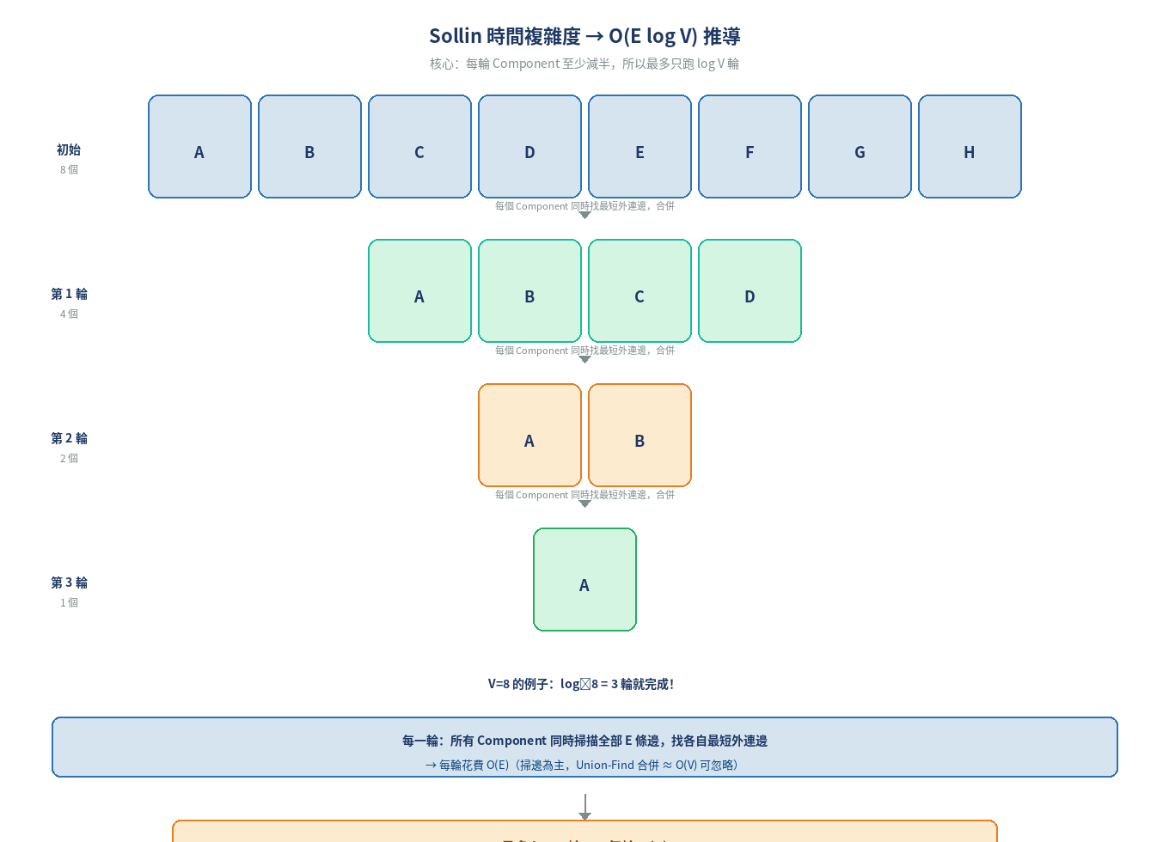

六、113閩 Q5 ── Kruskal 公職真題完整解題

6-1 題目

題目：
圖 G 有 7 個節點：a, b, c, d, e, f, g
所有邊（格式：節點─節點 = 權重）：
a─b=13 a─c=9 a─d=10 b─d=16 c─d=12
c─e=2 c─f=3 d─g=18 e─f=4 f─g=6

請用 Kruskal 演算法找出 MST 及總權重。

6-2 先畫出圖的結構

圖的連線示意（看懂這張圖，解題就簡單了）：
b
/ \
13 16
/ \
a──10───d──18──g
\ │ \
9 12 6
\ │ \
c──3──f────6───+
│ │
2 4
│ │
e──────+

(c─e=2, e─f=4, c─f=3)
注意：c 連著好幾條邊！c─e=2, c─f=3, c─d=12, a─c=9
這些是解題時最容易混淆的地方，要特別注意。

6-3 Step 1：所有邊排序

10條邊，依權重由小到大排序：

排序 邊 權重 說明
────────────────────────────────────────
1 (c, e) 2 ← c 和 e 直接連，最便宜
2 (c, f) 3 ← c 和 f 直接連
3 (e, f) 4 ← e 和 f 直接連
4 (f, g) 6 ← f 和 g 直接連
5 (a, c) 9 ← a 和 c 直接連
6 (a, d) 10 ← a 和 d 直接連
7 (c, d) 12 ← c 和 d 直接連
8 (a, b) 13 ← a 和 b 直接連
9 (b, d) 16
10 (d, g) 18 ← 最貴

6-4 Step 2：逐條執行 Kruskal

Step 1：加入 (c,e)=2
Find(c)=c Find(e)=e ← 不同集合，可以加！
Union(c, e)
集合狀態：{a} {b} {c,e} {d} {f} {g}
已選邊（1條）：(c,e)=2
目前 MST： c──2──e

Step 2：加入 (c,f)=3
Find(c)=c Find(f)=f ← 不同集合，可以加！
Union(c, f)
集合狀態：{a} {b} {c,e,f} {d} {g}
已選邊（2條）：(c,e)=2, (c,f)=3
目前 MST： e──2──c──3──f

Step 3：看 (e,f)=4 → ⛔ 跳過！
Find(e)=c Find(f)=c ← 相同集合！
為什麼會同集合？
上面把 c,e 合併成一組，又把 c,f 合併進來，
所以 e、c、f 都在同一組了。
若加入 e─f：
e──2──c──3──f
└───────4───┘ ← 形成三角形迴路！
⛔ 跳過 (e,f)=4

Step 4：加入 (f,g)=6
Find(f)=c Find(g)=g ← 不同集合，可以加！
Union(f, g)
集合狀態：{a} {b} {c,e,f,g} {d}
已選邊（3條）：(c,e)=2, (c,f)=3, (f,g)=6
目前 MST： e──2──c──3──f──6──g

Step 5：加入 (a,c)=9
Find(a)=a Find(c)=c ← 不同集合，可以加！
Union(a, c)
集合狀態：{a,c,e,f,g} {b} {d}
已選邊（4條）：...+(a,c)=9
目前 MST： a──9──c──3──f──6──g
│
2
│
e

Step 6：加入 (a,d)=10
Find(a)=a Find(d)=d ← 不同集合，可以加！
Union(a, d)
集合狀態：{a,c,d,e,f,g} {b}
已選邊（5條）：...+(a,d)=10
目前 MST： d──10──a──9──c──3──f──6──g
│ 2
│ │
d e

Step 7：看 (c,d)=12 → ⛔ 跳過！
Find(c)=a Find(d)=a ← 相同集合！
為什麼？
步驟5：a 和 c 合併 → {a,c,...}
步驟6：a 和 d 合併 → {a,c,d,...}
現在 c 和 d 都在同一組了！
若加入 c─d：c─a─d─c 形成三角形迴路！
⛔ 跳過 (c,d)=12

Step 8：加入 (a,b)=13 ← 最後一條！
Find(a)=a Find(b)=b ← 不同集合，可以加！
Union(a, b)
集合狀態：{a,b,c,d,e,f,g} ← 所有節點都在同一組！
已選邊（6條）= V-1 = 7-1 = 6 ✅ 完成！
最終 MST：
b──13──a──9──c──3──f──6──g
│ │
10 2
│ │
d e

✅ 最終答案
MST 邊集合：(c,e)=2, (c,f)=3, (f,g)=6, (a,c)=9, (a,d)=10, (a,b)=13
總權重：2 + 3 + 6 + 9 + 10 + 13 = 43
邊數驗證：V-1 = 7-1 = 6 條 ✅
跳過原因整理：
(e,f)=4 → c、e、f 已同集合，加了 e─c─f─e 成三角形
(c,d)=12 → c、d 已透過 a 相連，加了 c─a─d─c 成三角形

七、考試速查卡 ── 最終背誦版

⭐ Prim 三句口訣
① 從任一節點出發，每次選「T 內 → T 外」最小邊。
② 天然防止 Cycle，不需 Union-Find，也不需額外判斷。
③ 矩陣版 O(V²)；Heap 版 O(E log V)。稠密圖用矩陣版更省。

⭐ Kruskal 三句口訣
① 所有邊排序（小→大），Union-Find 逐一判斷是否成環。
② 同集合 → 跳過；不同集合 → 加入、合併。
③ 時間複雜度 O(E log E)，稀疏圖（邊少）時效率最好。

⭐ Sollin 三句口訣
① 每個 Component 同時找自己最短外連邊，全體同時合併。
② 每輪至少合併一半，最多 log V 輪結束。
③ 適合平行 / 分散式計算，時間複雜度 O(E log V)。

⭐ MST 必背特性
① V-1 條邊：少一條有孤立點；多一條必有迴路。
② 無 Cycle：有環必有冗餘邊，去掉更輕。
③ 連通圖才有 MST；不連通 → 最小擴張森林。
④ Cut Property：任意把圖切成兩半，跨切割的最小邊必屬於某棵 MST；
若該邊是跨越該 Cut 的唯一最小邊，則它必屬於所有 MST。

演算法 | 出發點 | 核心操作 | 時間複雜度 | 適合圖型
Prim | 任一節點 | T內→T外，選最小邊 | O(V²) / O(ElogV) | 稠密圖
Kruskal | 最小邊 | 邊排序+Union-Find | O(E log E) | 稀疏圖
Sollin | 所有節點同時 | 各Component找最短外連邊 | O(E log V) | 平行/分散式

113閩Q5 快速記憶
跳過：(e,f)=4 → c,e,f 同集合 (c,d)=12 → c,d 已透過 a 相連
MST：ce=2 + cf=3 + fg=6 + ac=9 + ad=10 + ab=13 = 43

本筆記包含：名詞解釋 × 完整圖解 × 逐步推導 × C++程式實作 × 公職真題113閩Q5
最小擴張樹 MST 完整考試筆記 v3.1（1-2章節改版）

